Томчук Григорий, группа 4326

# Практикум по теме «Психология темперамента и характера»

## 1. Самодиагностика типа темперамента с помощью теста-опросника Айзенка

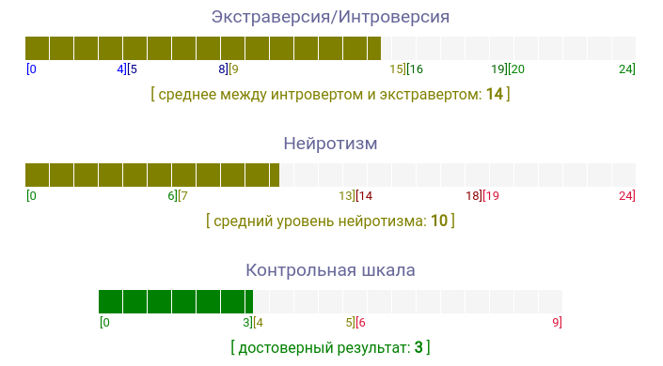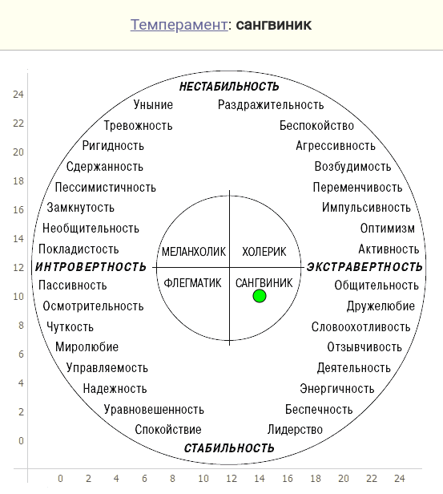

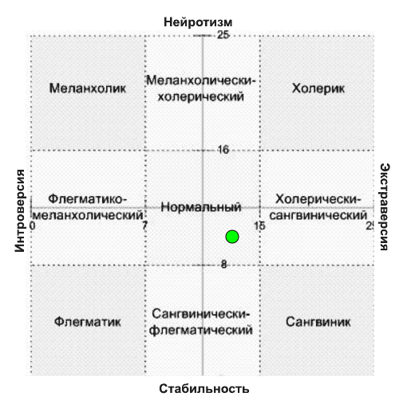

|  |  |
| --- | --- |
| № | Выводы |
| 1 | Моя склонность в сторону флегматических и сангвинических черт делает меня гибким в социальных взаимодействиях. Я могу подстраиваться под различные социальные ситуации, поддерживая эффективное взаимодействие. |
| 2 | Благодаря моей склонности к сангвиническим чертам я сравнительно легко устанавливаю контакты и адаптируюсь к  изменениям. Это делает меня приятным собеседником и  партнером в изменчивых условиях. |
| 3 | Я сохраняю спокойствие и  рациональность в стрессовых ситуациях, что является  проявлением моей склонности к флегматическим чертам. Это помогает мне анализировать ситуации без излишних эмоций. |
| 4 | Моя способность к самоконтролю и открытости к новым знакомствам делает меня надежным и устойчивым партнером как в рабочем коллективе, так и в личных отношениях. |

## 2. Рекомендации по общению с людьми, обладающими различными типами темперамента

|  |  |  |  |  |
| --- | --- | --- | --- | --- |
|  | Холерик | Сангвиник | Флегматик | Меланхолик |
| При | Будьте | Подходите | Будьте ясны | Подходите |
| наказании за | прямолиней | тактично, | и | осторожно, |
| ошибку в | ны и чётки, | сохраняйте | систематичн | учитывайте |
| работе | фокусируйте | позитивный | ы, объясните | их |
|  | сь на | настрой. | последствия | чувствитель |
|  | решении |  | ошибки и | ность. |
|  | проблемы.  Предложите конкретные пути улучшения. |  | Предложите  методы  предотвраще ния в  будущем. | Объясните,  как ошибка влияет на  общие результаты и  предложите поддержку. |

|  |  |  |  |  |
| --- | --- | --- | --- | --- |
| При отказе в просьбе о  помощи | Будьте решительны и честны,  объясните причины отказа и  возможные альтернативы | Поддержива йте дружелюбный тон,  сосредоточь тесь на положительных аспектах и  предложите другие  формы помощи. | Будьте прямы и  последовате льны в  объяснениях  , дайте чёткое  понимание причин вашего решения. | Отказывайте тактично,  проявляя эмпатию. Поясните свои  причины и  подчеркните понимание их  потребносте й. |
| При поручении ответственно го задания | Подчеркните важность и срочность  задачи, акцентируйт е внимание на результате. | Внесите элемент  вдохновения  , покажите, как задание может быть интересным и как оно  влияет на команду. | Предоставьт е достаточно времени для планировани я и  подготовки, изложите чёткие  ожидания и ресурсы. | Дайте  подробные инструкции  и обеспечьте поддержку, убедитесь, что они чувствуют  себя  комфортно с заданием. |
| В ситуации знакомства | Будьте энергичны, говорите о больших  идеях и  проектах, которые могут их заинтересова  ть. | Будьте открыты и  дружелюбны  ,  сосредоточь тесь на  лёгких и приятных  темах разговора. | Подходите спокойно,  демонстриру йте  заинтересова нность в  долгосрочно м общении и надёжности. | Будьте тактичны и сдержанны, постепенно  наращивайте уровень  общения, уделяя  внимание их интересам. |

|  |  |  |  |  |
| --- | --- | --- | --- | --- |
| В ситуации просьбы об  услуге | Будьте  конкретны и целеустремленны,  объясните, почему это важно для достижения общих  целей. | Поддержива йте лёгкий и  дружеский тон,  убедитесь, что ваша просьба звучит  необременит ельно. | Будьте терпеливы и  уважительны, чётко  формулируй те свои  ожидания и предложите помощь в выполнении задачи. | Будьте  внимательны к их настроению и готовности помочь,  постарайтесь обратить  внимание на то, как ваша просьба  может соответствов ать их  ценностям. |
| При проверке  выполненно й работы | Будьте  конкретны и объективны в критике, акцентируйт е внимание на  возможностя х для улучшения. Оцените их инициативу и результаты. | Поддержива йте  энтузиазм, признайте усилия и  подчеркните достигнутый прогресс.  Предложите веселые  способы улучшения. | Будьте терпеливы и методичны, предоставьте детализиров анную  обратную связь,  подчеркивая как  положительн ые моменты, так и  области для роста. | Подходите тактично и чутко,  избегайте резкости в оценках.  Предложите конструктив ные советы и поддержку в улучшениях. |

## 3. Прогноз поведения людей, обладающих различными типами темперамента

|  |  |  |  |  |
| --- | --- | --- | --- | --- |
|  | Холерик | Сангвиник | Флегматик | Меланхолик |

|  |  |  |  |  |
| --- | --- | --- | --- | --- |
| поздно ночью  раздается  ошибочный телефонный звонок | Может  реагировать раздражител ьно и грубо, быстро выразит своё неудовольст вие  звонившему. | Скорее всего,  отреагирует более  спокойно и сочувственн о,  попытается быстро завершить  разговор | Скорее всего, останется  спокойным и даже  равнодушны м, коротко и без эмоций ответит на звонок | Может  испытать тревогу или раздражение из-за  неожиданно сти и  нарушения личного  пространств  а |
| происходит опоздание на назначенную встречу из-за поломки автобуса | Может вспылить и проявить  недовольств о,  испытывая стресс из-за потери контроля над ситуацией | Будет искать альтернатив ные способы добраться до места,  возможно, с некоторым оптимизмом и  творческим подходом | Отнесется к ситуации с философски м  спокойствие м, приемлет задержку как неизбежност ь | Может ощущать вину и сильно  переживать из-за  опоздания, беспокоитьс я о  впечатлении на других |
| коллега  просит еще раз  объяснить решение сложной  задачи | Может  проявить  нетерпение или  раздражение  , если  посчитает, что его  время  тратится впустую | Подойдет к объяснению с  энтузиазмом  , пытаясь сделать процесс  интересным и  динамичным | Объяснит методично и спокойно, без лишней  эмоциональн ости,  возможно, медленно и подробно | Внимательн о и подробно объяснит,  заботясь о том, чтобы коллега действитель но всё понял |
| начальник отдела поручает работнику  выполнить срочный  заказ | Воспримет задание как вызов, активно и энергично  возьмется за дело,  возможно,  подталкивая и других | Отнесется к поручению с энтузиазмом  , но может потерять фокус, если найдет что- то более интересное | Не проявит излишней суеты, но  организован но и  последовате льно выполнит  необходиму ю работу | Почувствует стресс от срочности, но ответственно подойдет к выполнению  , обращая  внимание на детали |

# Практикум по теме «Психология характера»

## 1. Самодиагностика типа темперамента с помощью характерологического опросника Леонгарда-Шмишека

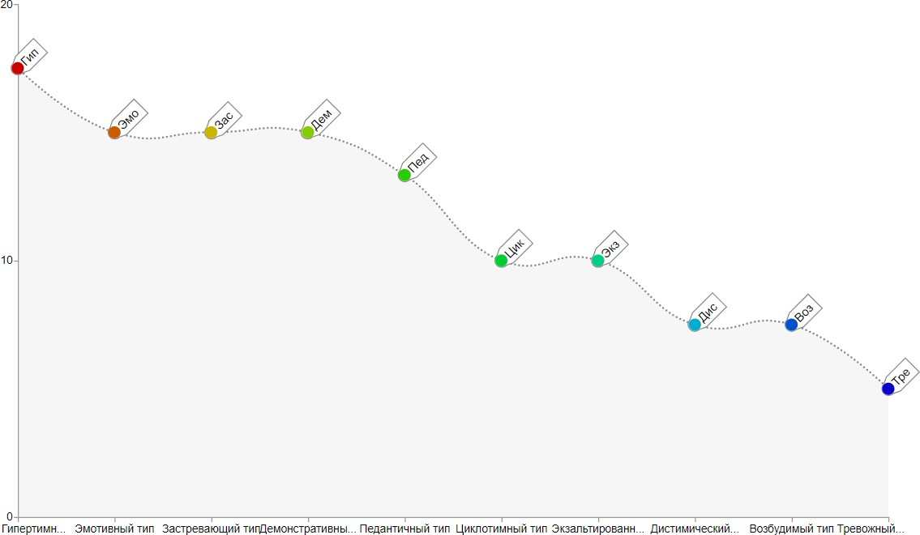

|  |  |
| --- | --- |
| № | выводы |
| 1 | Я обладаю высоким уровнем активности, оптимизмом и отличной коммуникабельностью.  Легко завожу новые знакомства. Однако, моя импульсивность и некоторая неустойчивость в  стрессовых ситуациях могут создавать проблемы. |
| 2 | Эмотивный тип. Я склонен сильно  переживать различные события и имею глубокую эмпатию к  окружающим. Мои чувства могут быть довольно интенсивными, что иногда влияет на мои решения и  поведение. |

|  |  |
| --- | --- |
| 3 | Застревающий тип - 18 баллов. Это означает, что у меня есть  склонность к переживанию и обдумыванию одних и тех же  событий. |
| 4 | Циклотимный и Экзальтированный типы - оба по 12 баллов.  Охарактеризовано повышенной театральностью и эмоциональной  экспрессией. |
| 5 | Педантичный тип. Мне важно, чтобы все было сделано  точно и правильно, что иногда приводит к затягиванию проектов  и работ. |
| 6 | Дистимический и возбудимый тип  - по 9 баллов. Это показывает, что иногда я могу быть склонен к  пессимизму и негативному видению ситуаций, а также  проявлять раздражительность и импульсивность в ответ на  раздражители. |
| 7 | Тревожный тип - 6 баллов, указывает на наличие некоторой тревожности, но она не является доминирующей чертой моего  характера. |

## 2. Анализ отрывка

1. Уважение к человеческой личности: Чехов подчеркивает значимость того, чтобы быть терпимым, мягким, вежливым и уступчивым. Это связано с умением прощать мелкие неприятности и не создавать конфликтов из-за незначительных поводов.
2. Честность и искренность: Вторая черта касается чистосердечия и отсутствия лжи даже в мелочах. Чехов выражает мнение, что ложь унижает как говорящего, так и слушающего. Воспитанный человек, по его мнению, должен быть таким же искренним на улице, как и дома, не стараться впечатлить окружающих ложным изображением себя.
3. Достоинство и независимость: Третья группа черт относится к отсутствию стремления вызвать жалость или сочувствие у других, использовании своих проблем или недостатков или манипуляции чувствами других. Чехов осуждает такое поведение как пошлое и фальшивое.